SLOVENŠČINA

Zdaj, ko že poznaš uro, dobro veš, da se je v nedeljo ura menjala na poletni čas (tako se temu reče). Zakaj tako si poglej na spodnjem posnetku:
https://otroski.rtvslo.si/infodrom/prispevek/97 malo splošnega znanja je to, nič za v zvezek.

- Vzemi šolsko pisanko in z rdečim pisalom zapiši naslov ČAS
- Prilepi ali nariši spodnje ure. Napiši, koliko je ura in kaj v tem času običajno počneš.

- Nato v šolsko pisanko odgovori še na spodaj zastavljena vprašanja.

Odgovori na vprašanja. Odgovarjaj s celimi povedmi in pazi na lep zapis.
- Zakaj potrebujemo ure?
- Koliko ur ima en dan?
- Koliko minut ima ena ura?
- Kaj kaže na uri krajši in kaj daljši kazalec?
- Koliko je ura opoldne?
- Kaj traja približno 1s, 1h, 1 dan in 1 leto?
- Ob kateri uri greš spat?

MATEMATIKA

- Utrjevanje ČASA v SDZ 2 na strani 79
- Utrjevanje POŠTEVANKE z merjenjem časa na priloženem UL. (priloga)

SPOZNAVANJE OKOLJA –URA–dopoldanski in popoldanski čas, štetje minut in ur (praktično delo – delo z uro)

- Najprej si oglej tretji posnetek o uri. (priloga)

- Napiši listke s časi: 7:10, 19:10, 5:15, 17:15 ...
Listke razvrsti na dopoldanski in popoldanski čas.

V zvezek za SPO zapiši z rdečim pisalom DOPOLDANSKI IN POPOLDANSKI ČAS.

V prvo vrstico prepiši ali prilepi listke z dopoldanskim časom, v drugo pa listke s popoldanskim časom.
Zakaj je temu tako, prikažemo na modelu ure.
- Prosi starše, naj ti nastavijo čas na uri, ti pa ga samo preberi. Ko ti branje ure ne bo več povzročalo večjih težav, naj ti starši čas zapišejo na listek.
Na primer: 18:00, 6:00, 12:00, 23:00, 3:00, 15:30, 9:15, 13:45, 18:05, 23:10 ...,
ti pa nastavi uro in preberi čas.
Za tem naj ti starši zastavijo še praktična vprašanja. Primeri:

- V šolo ste prišli ob 8. uri in domov odšli ob 15. uri. Koliko časa ste bili v šoli?
- Jan je odšel na nogometno tekmo ob petih popoldne. Domov se je vrnil ob sedmih zvečer. Koliko ur je minilo od njegovega odhoda do vrnitve?
- Koliko časa potrebuje minutni kazalec na uri, da se pomakne od številke 11 do številke 7?
- Kje bo urni kazalec čez dve uri, če je zdaj na številki 8?
- Koliko časa potrebuje urni kazalec na uri, da se pomakne od ene številke do druge številke?
- Koliko časa preteče, medtem ko se velik kazalec premakne od ene številke do druge številke.

V zvezek zapiši naslov ZAPISOVANJE ČASA NA URI

Ponovno prosi starše, naj ti nastavijo čas na uri, ti pa ga nato preberi in še zapiši v zvezek. Pri tem uporabi rdečo in modro barvico.
Pozoren-na bodi na to, da vadiš tako branje
dopoldanskega, kot tudi popoldanskega časa.
Npr.: dopoldanski čas: 2.35
popoldanski čas: 14.35

Zdaj pa še igra brez zapisovanja. Starši naj ti čas povejo, ti pa ga nastavi na svoji uri. Čez nekaj časa vlogi zamenjajta.

Za malo zabave si lahko ogledaš in rešiš tudi vaje na spodnjem posnetku - na spodnji povezavi (barve kazalcev naj te ne zmotijo, ker so drugačne od tistih, za katere smo se dogovorili mi).
https://www.youtube.com/watch?v=OiK6R4Mczzo

Spodaj ti dodajam ti še učni list (PAZI! – na dveh straneh), iz katerega si boš izdelal-a igro in se z njo malo poigral-a. Upam, da doma imate tiskalnik in si ga boš lahko natisnil-a.
Ker so kazalci že narisani, jih pobarvaj z ustrezno (dogovorjeno) barvo (minutni - rdeč, urni – moder).

List prilepi na tršo podlago in okenca izreži po črtah. Nato kartončke med seboj premešaj in poskusi poiskati pare.

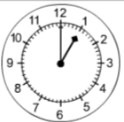 | 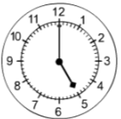 | 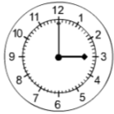 | 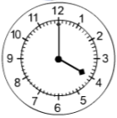
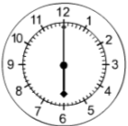 | 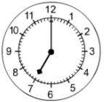 | 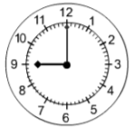 | 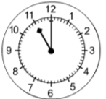
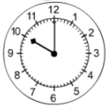 | 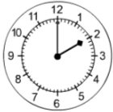
1.00 | 13.00 | 5.00 | 17.00
3.00 | 15.00 | 4.00 | 16.00
6.00 | 18.00 | 7.00 | 19.00
9.00 | 21.00 | 11.00 | 23.00
10.00 | 22.00 | 2.00 | 14.00

